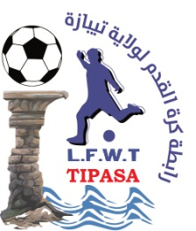
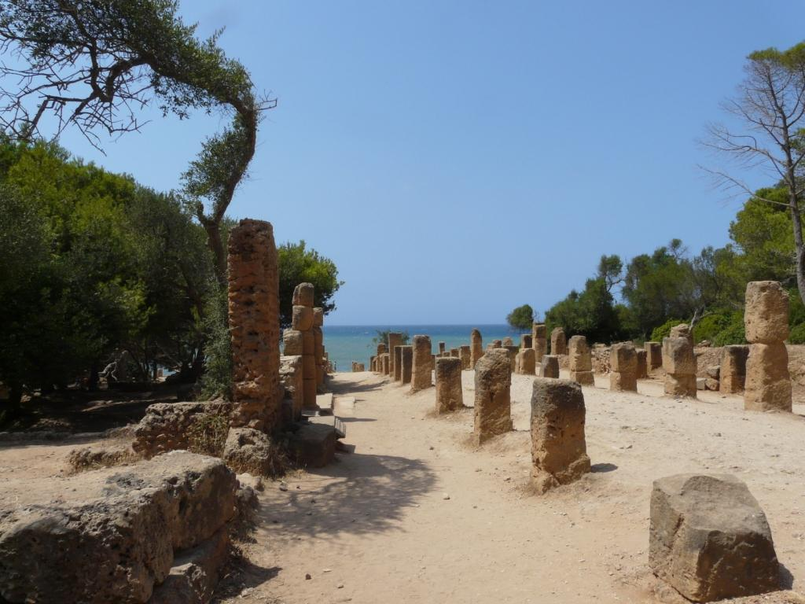

الرابطـــــة الولائيـــة لكـــرة القـــــدم تيبـــازة
LIGUE DE FOOT-BALL DE LA WILAYA DE TIPASA

BULLETIN OFFICIEL N 20
SAISON 2024/2025

DU DIMANCHE 16 MARS 2025

MAISON DES LIGUES/ STADE COMMUNAL DE TIPASA N°: 024.37.77.67 / contact:lfw42tipasa@gmail.com

الرابطـــة الولائيـــة لكـــرة القـــــدم تيبــــازة
LIGUE DE FOOT-BALL DE LA WILAYA DE TIPASA

B.O N° : 20 Séance du dimanche: 16/03/2025

- COURRIER ARRIVEE
- CORRESPONDANCES FAF :
- Néant
- CORRESPONDANCES LIGUES :

- Un Regret émanant de la ligue régionale de football de BLIDA concernant les dettes précédentes.
- Email émanant de la ligue régionale de football de BLIDA pour déduire deux points en catégorie senior du club CRBC.CHAIBA.
- Email émanant de la ligue nationale de fut sal concernant les droits d'engagement du club BOUISMAIL ATHLETIC FUTSAL

- CORRESPONDANCES DJS :
- Correspondance émanant de la D .J. S (TIPASA) concernant la réunion sur la lutte contre la violence dans les stades pour le 11/03/2025. (Nécessaire sera Fait).
- Lettre émanant de la D .J. S (TIPASA) concernant la couverture sanitaire pour les rencontres du stade de Fouka
- Lettre émanant de la D .J. S (TIPASA) concernant le programme des matchs.
- Fax : émanant de la D .J. S (TIPASA) concernant la subvention de la saison 2024/2025 pour les équipes de régionale et de wilaya.

- CORRESPONDANCES ARBITRES :
- Justificatif d'absence de l'arbitre KHALDI Mounir concernant la rencontre senior JSMH.HADJOUT /
WH.HADJOUT. Transmis à la commission d’arbitrage.

- CORRESPONDANCES CLUBS :
- Lettre émanant du club BOUISMAIL ATHLETIC FUTSAL concernant la couverture sécuritaire et sanitaire pour la rencontre ATHLETIC BOU ISMAIL / Club BIR MOURAD RAIS 14/03/2025 à la salle de aBerkane ibrahame HADJOUT à 16 :00 .
- Lettre émanant du club ESMK.KOLEA demande la couverture sécuritaire et sanitaire à la rencontreDu Samedi 15/03/2022 au stade de KOLEA. ESMK / CRT.TEMOUCHENT

- CORRESPONDANCES

- COURRIER DEPART
- - Néant

S/G Président
N.EL KHIR NOUARI Mohamed Redha


الرابطــة الولائيــة لكــرة القــدم تيبــازة
LIGUE DE FOOT-BALL DE LA WILAYA DE TIPASA
COMMISSION DE DISCIPLINE

PV N° 20 Séance du 10/03/2025

- Membre Présent :

BOUROUBA Hocine Président juriste
LAREDJA Nahila Secrétaire
RADJEF Kheir-Eddine Membre
BOUDJEMEAA Dris Membre
BOUDELALI Mohamed Membre
TABERKOKT Imad Eddine Membre

La décision de la Ligue wilaya de football tipaza concernant recouvrement des amendes et les dettes

Affaire N°03/2025:
Club amateur: N.KOLEA - Ligue wilaya de football tipaza -
- Suite au circulaire N°29 à la date 17 septembre 2024
- D'après l'article N° 132 de règlements généraux des championnats amateur 2025
- l'instruction N° 1660 à la date 25 novembre 2024
- Et l'instruction N° 264 à la date 24février 2025 concernant la 2éme période de recouvrement des amendes et les dettes
- Après le rappel officielle du club à la date 28février 2025 qui nécessite de régularisé les dettes dans un délai maximum de 08 jours
- La commission de discipline décide: défalcation de deux (02) points à l'équipe senior pour non paiement des dettes de la saison sportive 2024/2025.
Affaire N°04/2025:
Club amateur: W BOUDJEBROUN MEURAD - Ligue wilaya de football tipaza -
- Suite au circulaire N°29 à la date 17 septembre 2024
- D'après l'article N° 132 de règlements généraux des championnats amateur 2025
- l'instruction N° 1660 à la date 25 novembre 2024
- Et l'instruction N° 264 à la date 24février 2025 concernant la 2éme période de recouvrement des amendes et les dettes
- Après le rappel officielle du club à la date 28février 2025 qui nécessite de régularisé les dettes dans un délai maximum de 08 jours
- La commission de discipline décide: défalcation de deux (02) points à l'équipe senior pour non paiement des dettes de la saison sportive 2024/2025.

Affaire N°05/2025:
Club amateur: G.B SIDI RACHED - Ligue wilaya de football tipaza -
- Suite au circulaire N°29 à la date 17 septembre 2024
- D'après l'article N° 132 de règlements généraux des championnats amateur 2025
- l'instruction N° 1660 à la date 25 novembre 2024
- Et l'instruction N° 264 à la date 24février 2025 concernant la 2éme période de recouvrement des amendes et les dettes
- Après le rappel officielle du club à la date 28février 2025 qui nécessite de régularisé les dettes dans un délai maximum de 08 jours
- La commission de discipline décide:défalcation de deux (02) points à l'équipe senior pour non paiement des dettes de la saison sportive 2024/2025.
Affaire N°06/2025:
Club amateur: C.R.B BOUHAROUN - Ligue wilaya de football tipaza -
- Suite au circulaire N°29 à la date 17 septembre 2024
- D'après l'article N° 132 de règlements généraux des championnats amateur 2025
- l'instruction N° 1660 à la date 25 novembre 2024
- Et l'instruction N° 264 à la date 24février 2025 concernant la 2éme période de recouvrement des amendes et les dettes
- Après le rappel officielle du club à la date 28février 2025 qui nécessite de régularisé les dettes dans un délai maximum de 08 jours
- La commission de discipline décide: défalcation d'un (01) point à l'équipe senior pour non paiement des dettes de la saison sportive 2024/2025

Affaire N°07/2025:
Club amateur: E. SIDI AMAR - Ligue wilaya de football tipaza -
- Suite au circulaire N°29 à la date 17 septembre 2024
- D'après l'article N° 132 de règlements généraux des championnats amateur 2025
- l'instruction N° 1660 à la date 25 novembre 2024
- Et l'instruction N° 264 à la date 24février 2025 concernant la 2éme période de recouvrement des amendes et les dettes
- Après le rappel officielle du club à la date 28février 2025 qui nécessite de régularisé les dettes dans un délai maximum de 08 jours
- La commission de discipline décide: défalcation d'un (01) point à l'équipe senior pour non paiement des dettes de la saison sportive 2024/2025

Affaire N°08/2025:
Club amateur: R.S.B AGHBAL - Ligue wilaya de football tipaza -
- Suite au circulaire N°29 à la date 17 septembre 2024
- D'après l'article N° 132 de règlement généraux des championnats amateur 2025
- l'instruction N° 1660 à la date 25 novembre 2024
- Et l'instruction N° 264 à la date 24février 2025 concernant la 2éme période de recouvrement des amendes et les dettes
- Après le rappel officielle du club à la date 28février 2025 qui nécessite de régularisé les dettes dans un délai maximum de 08 jours
- La commission de discipline décide: défalcation d'un (01) point à l'équipe senior pour non paiement des dettes de la saison sportive 2024/2025

Affaire N°09/2025:
Club amateur: C.R.B CHAIBA - Ligue wilaya de football tipaza -
- Suite au circulaire N°29 à la date 17 septembre 2024
- D'après l'article N° 132 de règlements généraux des championnats amateur 2025
- l'instruction N° 1660 à la date 25 novembre 2024
- Et l'instruction N° 264 à la date 24février 2025 concernant la 2éme période de recouvrement des amendes et les dettes
- Après le rappel officielle du club à la date 28février 2025 qui nécessite de régularisé les dettes dans un délai maximum de 08 jours
- La commission de discipline décide: défalcation d'un (01) point à l'équipe senior pour non paiement des dettes de la saison sportive 2024/2025

- Ligue régional de football blida - décision N°05: C.R.B CHAIBA
Défalcation de deux (02) points à l'équipe senior pour non paiement des dettes de la saison sportive 2024/2025.

Le secrétaire Le président
LAREDJA Nahila BOUROUBA Hocine

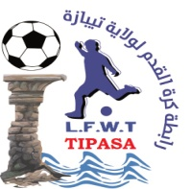
الرابطـــــة الولائيـــة لكـــرة القـــــدم تيبــــــازة
LIGUE DE FOOT-BALL DE LA WILAYA DE TIPASA

COMMISSION D’ARBITRAGE ET DE LA FORMATION

P.V.N° 20 Séance du:11/03/2025

Membres Présents :
- Mr CHAIB Rabah : Président
- Mr BOUZAHEF Mahmoud : Secrétaire
- Mr BELABES. K/Braham : Membre
- Mr BOURADA Youcef : Membre
La séance est ouverte à 14 Heures par le président de l’Arbitrage Monsieur Chaib Rabah qui, après avoir souhaité la bienvenue aux Membres présents, donne lecture de l’ordre du jour et du courrier

COURRIER :« ARRIVEE »

Courrier Arbitre
- Lettre de l’arbitre Khaldi Mounir concernant son absence a la rencontre JSMH/ WH en U 19 à Hadjout noté.
Espace Arbitre
Fautes et incorrection
Il est possible d’accorder des coups francs directs et indirects et des penalties uniquement pour des fautes et infractions commises lorsque le ballon est en jeu.
- Coup franc direct
- Un coup franc direct est accordé si, de l’avis de l’arbitre, un joueur commet l’une des fautes suivantes de manière imprudente, inconsidérée ou violente :
charge un adversaire ; •
saute sur un adversaire ; •
donne • ou essaie de donner un coup de pied à l’adversaire ;
bouscule un adversaire ; •
frappe ou essaie de frapper un adversaire • (y compris un coup de boule) ;
tacle • un adversaire ou lui dispute le ballon ;
fait • ou essaie de faire trébucher un adversaire. En cas de contact, la faute est sanctionnée d’un coup franc direct.
On • parle d’attitude « imprudente » lorsqu’un joueur dispute le ballon sans attention, ni égard, ni précaution. Aucune sanction disciplinaire n’est nécessaire.
On parle d’attitude « inconsidérée » • lorsqu’un joueur agit sans tenir compte du caractère dangereux ou des conséquences de son acte pour son adversaire. Il doit être averti.
On • parle d’attitude « violente » lorsqu’un joueur fait un usage excessif de la force au risque de mettre en danger l’intégrité physique de son adversaire. Il doit être exclu

Position non utilisation
- Khaldi Mounir, Bouchemla Khaled, Guesmia Ahmed.

- IL a été procédé à la désignation des arbitres en catégories seniors pour la journée du 13 et 14/03/2025 .
L’ordre de jour est levé, la séance est levée à17h00.

LE PRESIDENT LE SECRETAIRE
Mr. CHAIB .R Mr. Bouzahef.M

الرابطــة الولائيــة لكــرة القــدم تيبــازة
LIGUE DE FOOT-BALL DE LA WILAYA DE TIPASA

COMMISSION D’ORGANISATION DES COMPETITION

Procès - Verbal n° 20 Séance du Lundi : 03/03/2025

MEMBRES PRESENTS :

M.LACHEHAB MADJID
M.BERKANE MED
M.HADID MOHAMED
M.BERKANE REDOUANE
M.BENDILMI ABDELLAH
M.FARES MOHAMED

- ORDRE DE JOUR
- Désignation de 13e journées seniors le 14, 15/03/2025
- Désignation de 18e journées (A+B) le 22, 23,24/03/2025.
- Désignation de 19e journées (A+B) le 25, 26, 27,28/03/2025.
- Note au clubs (Goal Average jeunes).
- Classement seniors.

- Désignation de 13e journées seniors le 14, 15/03/2025
GP (A)
Date | Lieux | Rencontre | Horair | Obs
Vendredi  14/03/2025 | SIDI RACHED | GBSR/NK | 15H00
Samedi  15/03/2025 | CHAIBA | CRBC/NBBI | 15H00
Samedi  15/03/2025 | BOUHAROUN | CRBBH/WH | 15H00
 | USJK EXEMPTS
GP (B)
Date | Lieux | Rencontre | Horair | Obs
Vendredi  14/03/2025 | TIPASA | CRBT/EBH | 15H00
Vendredi  14/03/2025 | SIDI AMAR | ESA/MCAT | 15H00
Vendredi  14/03/2025 | KOLEA | RSK/RSBAG | 15H00
Samedi  15/03/2025 | HADJOUT | JSMH/WBM | 15H00

- Note au clubs (Goal Average jeunes).
2- L’équipe qui a obtenue le plus grand nombre de points est déclarée championnat.
3- En cas d’égalité de points entre deux équipe ou plus ,au terme du classement final les équipes seront départagées selon l’ordre des critères suivants :
- Le plus grand nombre de points obtenus par une équipe lors des matchs joués entre les équipes concernées.
- La meilleure différence de buts obtenue par une équipe lors des matchs joués entre les équipes concernées.
- La meilleure différence de buts obtenue par une équipe sur l’ensemble des matchs joués par les équipes concernées lors de la phase aller.
- Le plus grand nombre de buts marqués par une équipe sur l’ensemble des matchs joués par les équipes concernées lors de la phase aller.
- Le plus grand nombre de buts marqués par une équipe sur l’ensemble des matchs joués l’extérieur par les équipes concernées lors de la phase aller.
- En cas d’égalité concernant tous les critères ci-dessus, un match d’appui sans prolongation et tirs au but éventuels est organisé par la ligue sur terrain neutre.

- CLASSEMENT SENIORS
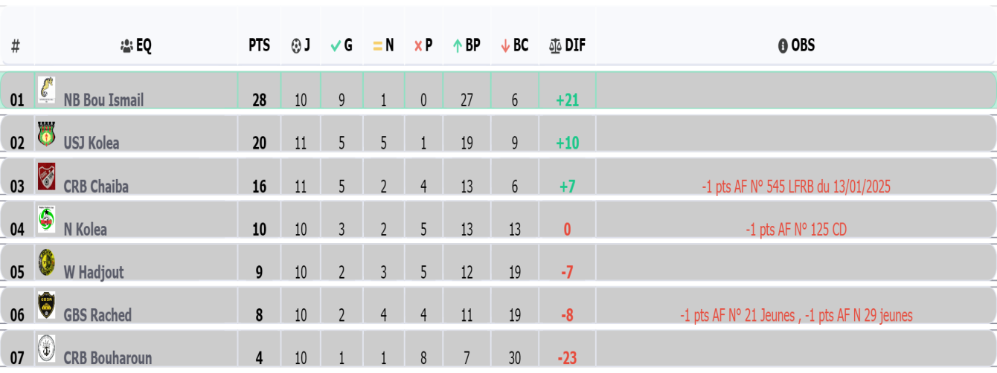

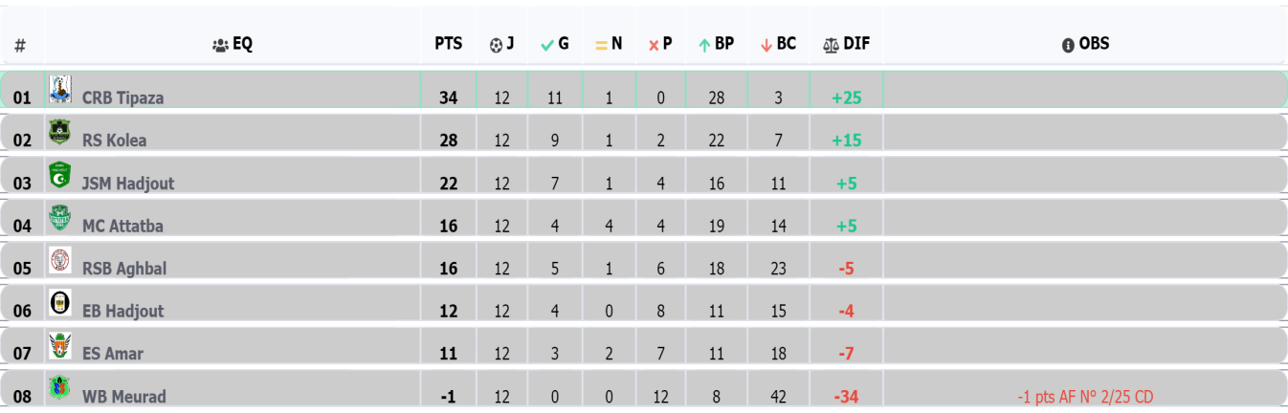

- Désignation de 18e journées (A+B) le 22, 23,24/03/2025.
- GROUPE A :

date | lieux | Rencontre | Caté / H |  | Obs.
date | lieux | Rencontre | U15 | U17 | Obs.
SAMEDI 22/03/2025 | NADOR | IRBN / GBSR | 15H00 | 16H00
Dimanche 23/03/2025 | KOLEA | NK/ CRBBH | 15H00 | 16H00
Dimanche 23/03/2025 | BOUHAROUN | NBBI/ RSK | 15H00 | 16H00
Dimanche 23/03/2025 | CHAIBA | CRBC/ ESB | 15H00 | 16H00
LUNDI 24/03/2025 | MENACEUR | USM /MCAT | 15H00 | 16H00

- GROUPE B

date | LIEUX | Rencontre | Caté / H |  | Obs.
date | LIEUX | Rencontre | U15 | U17 | Obs.
// | AGHBAL | RSBAG / USJK | ..H… | …H… | Renvoyées
Dimanche 23/03/2025 | HADJOUT | WH / MCM | 15H00 | 16H00
Dimanche 23/03/2025 | SIDI AMAR | MBSA / JSMH | 15H00 | 16H00
Lundi 24/03/2025 | HADJOUT | EBH/WBM | 15H00 | 16H00
Lundi 24/03/2025 | SIDI AMAR | ESA /ESM | 15H00 | 16H00
 | CRBT EXEMPTS

- GROUPE A :
date | lieux | Rencontre | Caté H | Obs
date | lieux | Rencontre | U19 | Obs
Samedi 22/03/2025 | MENACEUR | USM /MCAT | 15H00
Dimanche  23/03/2025 | NADOR | IRBN / GBSR | 15H00
Samedi 22/03/2025 | KOLEA | NK/ CRBBH | 15H00
Samedi 22/03/2025 | BOUHAROUN | NBBI/ RSK | 15H00
Samedi 22/03/2025 | CHAIBA | CRBC/ ESB | 15H00
 | TRD EXEMPTS

- GROUPE B

date | LIEUX | Rencontre | Caté / H | Obs.
date | LIEUX | Rencontre | U19 | Obs.
// | AGHBAL | RSBAG / USJK | ..H.. | Renvoyée
Samedi 22/03/2025 | SIDI AMAR | ESA /ESM | 15H00
Mardi 25/03/2025 | HADJOUT | WH / MCM | 16H30
Mardi 25/03/2025 | HADJOUT | EBH/WBM | 15H00
 | CRBT EXEMPTS

- Désignation de 19e journées (A+B) le 25, 26, 27,28/03/2025.
- GROUPE A :

date | lieux | Rencontre | Caté / H |  | Obs.
date | lieux | Rencontre | U15 | U17 | Obs.
VENDREDI 28/03/2025 | BERBISSA | ESB / NBBI | 15H00 | 16H00
VENDREDI 28/03/2025 | KOLEA | RSK / NK | 15H00 | 16H00
VENDREDI 28/03/2025 | BOUHAROUN | CRBBH / IRBN | 15H00 | 16H00
VENDREDI 28/03/2025 | SIDI RACHED | GBSR / USM | 15H00 | 16H00
VENDREDI 28/03/2025 | ATTATBA | MCAT / TRD | 15H00 | 16H00
 | CRBC EXEMPTS

- GROUPE B

date | LIEUX | Rencontre | Caté / H |  | Obs.
date | LIEUX | Rencontre | U15 | U17 | Obs.
JEUDI  27/03/2025 | BOUDJEBROUN | WBM /WH | 15H00 | 16H00
JEUDI  27/03/2025 | MENACEUR | ESM / RSBAG | 15H00 | 16H00
JEUDI  27/03/2025 | MEURAD | MCM /MBSA | 15H00 | 16H00
JEUDI  27/03/2025 | HADJOUT | JSMH /ESA | 15H00 | 16H00
JEUDI  27/03/2025 | KOLEA | USJK / CRBT | 15H00 | 16H00
 | EBH EXEMPTS

Désignation de la 19e journées jeunes GP (A+B) U19 le JEUDI 25-26-27/03/2025.
- GROUPE A :

date | lieux | Rencontre | Caté / H | Obs.
date | lieux | Rencontre | U19 | Obs.
Mardi  25/03/2025 | BERBISSA | ESB / NBBI | 15H00
Mardi  25/03/2025 | KOLEA | RSK / NK | 15H00
Mardi  25/03/2025 | BOUHAROUN | CRBBH / IRBN | 15H00
Mardi  25/03/2025 | SIDI RACHED | GBSR / USM | 15H00
 | CRBC / MCAT EXEMPTS

- GROUPE B

date | LIEUX | Rencontre | Caté /H | Obs
date | LIEUX | Rencontre | U19 | Obs
Mardi  25/03/2025 | MENACEUR | ESM / RSBAG | 15H00
Mardi  25/03/2025 | HADJOUT | JSMH /ESA | 15H00
Mercredi  26/03/2025 | KOLEA | USJK / CRBT | 15H00
Vendredi  28/03/2025 | BOUDJEBROUN | WBM /WH | 15H00
 | EBH /MCM EXEMPTS

